Reformierte Kirchen Bern-Jura-Solothurn
Suchergebnisse für "Advent/Weihnachten"

 | Autor / Titel | Jahr | Medientyp | Signatur / Standort
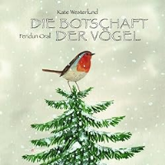 | Westerlund, Kate  Die Botschaft der Vögel | 2011 | Bilderbuch | Advent. Weihnachten
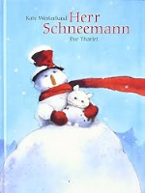 | Westerlund, Kate  Herr Schneemann | 2009 | Bilderbuch | Advent. Weihnachten
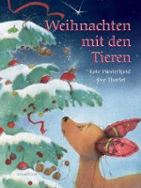 | Westerlund, Kate  Weihnachten mit den Tieren | 2007 | Bilderbuch | Advent.Weihnachten

